设科教育函[2020]12号

2020年注册建筑师继续教育网络课程培训通知

各有关勘察、建筑设计单位：
应学员需求，我中心开展2020年注册人员继续教育网络课程，
现将有关事项通知如下：
- 培训内容、学时、费用：
必修课：
·建筑策划与后评估
学时：40学时 费用：600元/人
选修课：
·无障碍设计规范应用及案例
学时：10学时 费用：150元/人
·北京市总体规划（2016年-2035年）落实解读
学时：10学时 费用：150元/人
·绿色建筑评价标准（GB/T50378-2019）
学时：10学时 费用：150元/人
·施工图审查技术要点及案例分析讲解（建筑部分）
学时：20学时 费用：300元/人

- 报名注意事项：
1.注册人员在报名网课之前，请务必提前电话沟通，确认注册学时事宜
2.登录我中心官网，完成学员注册后登录系统选择课程
※为避免影响延续注册，请务必在注册前阅读《操作手册》，完善个人信息！
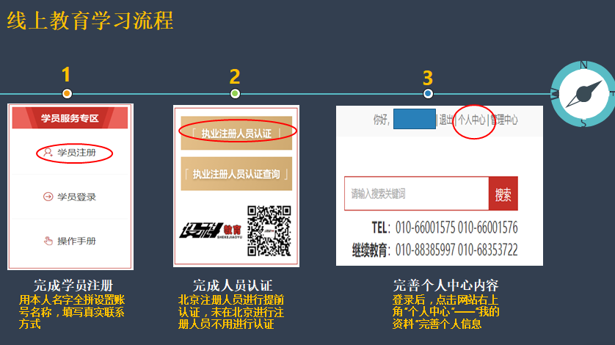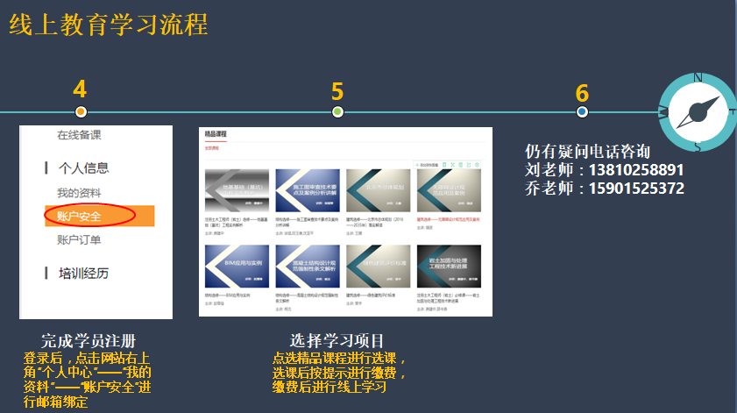
- 交费方式
1.微信或支付宝
选定课程后，在线完成付款成功，即可开始在线学习
出具发票信息见附件：网络学习登记表
四．联系地点：北京市西城区百万庄大街13号院3号楼13-6一层
北京市设科教育培训中心（车公庄南街南端十字路口东北角 ）
联 系 人：高老师 13901208872 68353722
彭老师 13520740616 88385997
刘老师 13810258891 88385997
乔老师 15901525372 68353722
联系邮箱： zhucerenyuan@yeah.net

北京市西城区设科教育培训中心
北京京联设科技术开发有限公司
二○二○年七月二十二日

注册建筑师网络学习登记表
注册用户名
真实姓名
身份证号
工作单位
课程订单号
（个人中心-账户订单）
开票单位名称
纳税人识别号
注：网络学习出具增值税普通发票
回寄地址
（邮寄发票和手册）
收件人
收件人联系电话

注：为保证文件安全，发票及手册将以顺丰到付方式寄回，快递前会与您确认后再寄出。

（请把上述信息填写完整，发送至邮箱：zhucerenyuan@yeah.net ）

